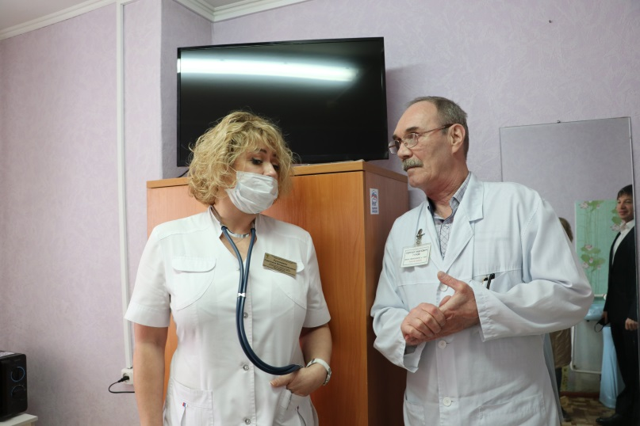

Самарским медикам оборудовали комнату отдыха
В Самарской областной клинической гериатрической больнице силами Совета Первичных отделений Партии «ЕДИНАЯ РОССИЯ» оборудована комната отдыха для медицинского персонала
История областной клинической гериатрической больницы начинается с 1956 годa. Сейчас это многопрофильное современное медицинское учреждение, оказывающее круглосуточную медицинскую помощь больным старшего поколения терапевтического, гастроэнтерологического и кардиологического профиля. Оборудование и внешний вид больницы соответствует общепринятым стандартам. Но вот большая часть бытовых помещений – так и сохранилась нетронутой с тех самых времен. Врачи привыкли к тому, что приходится все делать на бегу и в условиях, которые далеки от идеальных. Но теперь все стало иначе.
Уютное новое место для отдыха врачей, где можно выпить чай и передохнуть теперь полностью соответствует санитарным нормам и уже обживается медицинским персоналом. Холодильник, шкаф для посуды, микроволновая печь, современный телевизор и новые стулья – казалось бы, ничего необычного. Но такую комнату отдыха медики ждали довольно давно. И они ее заслужили.
«Люди старшего поколения сейчас находятся в группе риска. Конечно же, мы не могли не позаботиться о тех, кто обеспечивает качественную медицинскую помощь нашим старикам. Специалисты, которые заботятся о здоровье пожилых людей, должны отдыхать», - уверены партийцы. Депутат Совета Депутатов Железнодорожного района городского округа Самара Михаил Натальчук рассказал, что партнером этого проекта стала компания «ВТС-Метро». Поиск ответственных бизнес-партнеров, которые помогают реализовать благотворительные и социально ориентированные инициативы очень важен, подчеркнул он.
«Работа врачей и медперсонала больницы – ежедневная, иногда многочасовая, напряженная. И возможность полноценно отдыхать очень важна для всех нас. Мы очень благодарны Совету первичных отделений Партии «ЕДИНАЯ РОССИЯ» в лице Германа Ступака и Михаила Натальчука за такую заботу о наших сотрудниках», - рассказала главный врач Самарской гериатрической больницы Мария Дмитриева.
«Иногда 15-20 минут просто необходимы, чтобы перевести дух, собраться с силами, выпить чаю с коллегами, посмотреть новости. Теперь мы можем это сделать здесь. Комната просто преобразилась. Новый холодильник для хранения продуктов, микроволновка, чтобы разогреть обед или ужин… Знаете, это все на первый взгляд – просто и ничего особенного. Когда проводишь на работе много времени, то начинаешь иначе относиться к условиям труда и предоставленным возможностям», - отмечает персонал медучреждения.
Для Совета первичных отделений – помогать медицинским учреждениям не в первой. Силами актива Совета по области современной бытовой техникой оборудовано более 40 палат ветеранов ВОВ, есть у партийцев и программы помощи детским отделениям больниц.
«Были уже оборудованы и палаты для ветеранов войны и труда в различных медучреждениях, комнаты отдыха для медперсонала. Теперь - Самарская областная клиническая гериатрическая больница. Следующим проектом станет помощь в оборудовании специальных комнат для хранения медикаментов в самарской детской инфекционной больнице. Мы не просто говорим #спасибоврачам, мы стараемся максимально облегчить их жизнь, хотя бы в стенах медучреждений», - пояснил координатор Совета первичных отделений Герман Ступак, - И эта работа ведется постоянно, особенно сейчас в условиях пандемии, когда роль врачей в спасении человеческих жизней возросла. Это то немногое, что мы можем сделать для наших самарских медиков».
